**1팀 프로젝트 제작 기획**

**프로젝트계획서**

**1)프로젝트개요**

|  |  |
| --- | --- |
| **항목** | **내용** |
| **프로젝트명** | **의료서비스커뮤니케이션구축프로젝트** |
| **개발기간** | **2017. 03. 01 ~ 2017. 3. 18** |
| **개발목적** | **ㅇ환자의건강상태를지속적으로관리하기위한의료기관과환자의커뮤니케이션**  **ㅇ담당환자에관련된의약품처방및복용내역, 진료내역관리** |
| **개발범위** | **웹으로구현**  **ㅇ일반적환자관리기능구현(환자등록및삭제, 의약품처방정보등록및수정등)** |

**2)인원투입현황및업무분장**

|  |  |  |
| --- | --- | --- |
| 분야 | 인원 | 비고 |
| 기획 | 3명 | 프로젝트총괄, 클래스설계, 대외운영 |
| 프로그래밍/디자인 | 3명 | 해당파트세부디자인및로직구현 |
| 총인원 | 3명 |  |

|  |  |  |
| --- | --- | --- |
| 성명 | 역할 | 비고 |
| 홍길동 | 프로젝트총괄기획, 클래스설계및데이터베이스설계 | 팀장 |
|  | 세부디자인및각로직구현, 프로그래밍 | 개개인 |

**3)사용기술**

|  |  |  |  |
| --- | --- | --- | --- |
| 구분 | 항목 | 프로그램 | 비고 |
| S/W | Program 개발 Tool | Eclipse |  |
| Database 연동 | MyBatis |  |
| Web Server | Tomcat 8.0.36 |  |
|  |  |  |  |

**4)계획일정**

|  |  |  |  |
| --- | --- | --- | --- |
| 주차 | 일자 | 작업계획 | 비고 |
| 1주차 |  | 세부기획및기획안작성,데이터베이스구축및웹프로그래밍 |  |
| 2주차 |  | 세부디자인구현,웹기능구현 | 발표 |

**5)요구사항명세서**

|  |  |  |  |
| --- | --- | --- | --- |
| 기능 | 세부기능 | 세부 요구사항 | 전제조건 |
| 회원가입 | 의사의 정보를 입력한다. | 환자 관련 정보를 입력한다. | ID 중복 불가 |
|  |  |  |  |

**6) 다이어그램 : usecase, sequence, class diagram 등.**

**유스케이스**

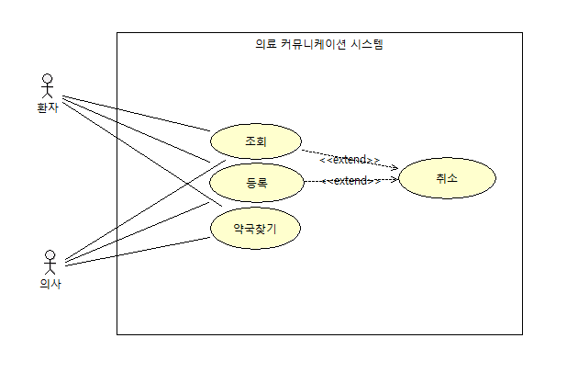

|  |  |
| --- | --- |
| 개요 | 사용자는 DB에 작성된 진료내역, 처방내역, 입원현황, 문의사항 등을 조회한다. |
| 관련 액터 | 의사, 환자 |
| 우선 순위 | 상 |
| 선행 조건 | 사용자는 회원가입이 되어 있어야 한다. |
| 이벤트 흐름 | 기본흐름   |  |  | | --- | --- | | Basic Flow | | | [사용자]는 시스템에 로그인을 시도한다.(A1) |  | |  | [시스템]은 사용자의 유효성을 체크한 후 메인 화면을 보여준다. | |
| 후행 조건 | 환자는 시스템에 로그인하여 본인의 진료내역을 확인(시스템의 기능을 이용)할 수 있다. |
| 기타 요구사항 | 없음 |

**7) DB정의서**

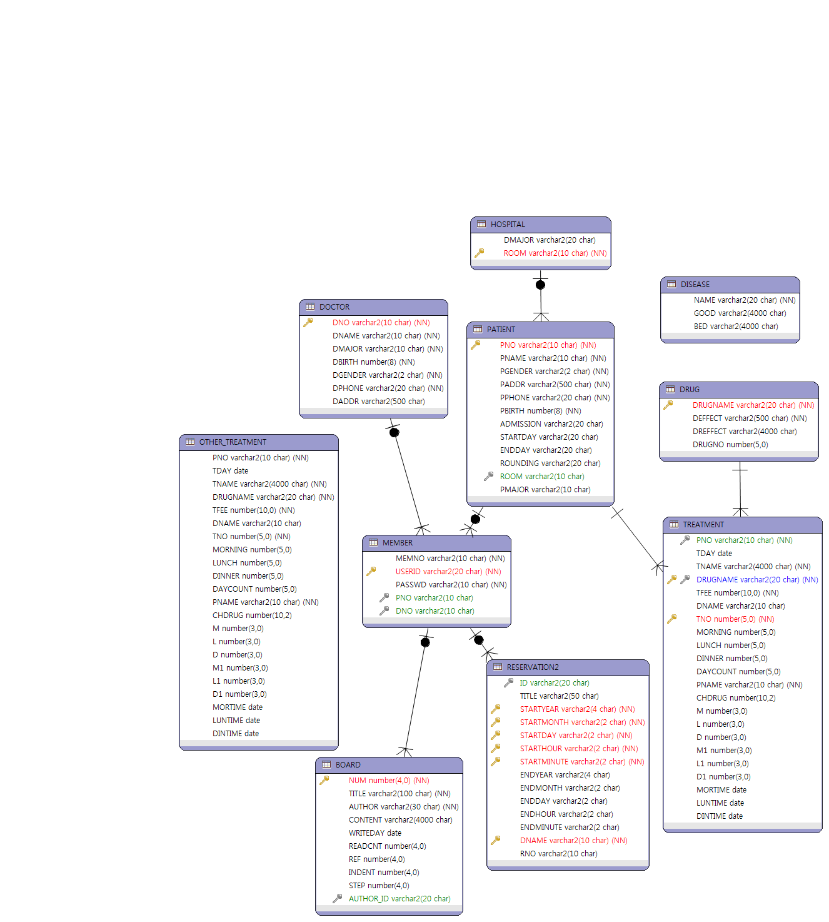

**8) 스토리 보드**

